Городской конкурс проектов младших школьников
«Творческий салют»

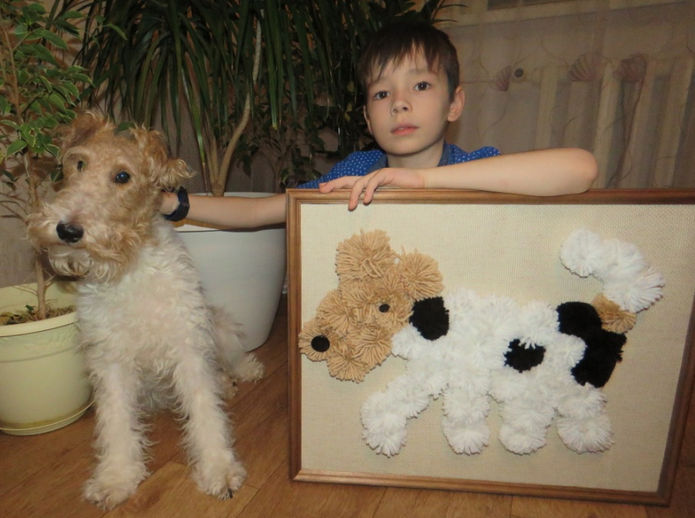
Авторы работы:
учащиеся 1-И класса
МАОУ СОШ № 7
Деркач Мария,
Юртов Максим
Руководитель: Старикова
Татьяна Николаевна

Когалым, 2018
Аннотация
Тема проекта: «Мохнатые фантазии»
Данный проект призван познакомить современных школьников с историей происхождения помпонов, с технологией изготовления помпонов и поделок из них.
Цель проекта: изготовить поделки из помпонов своими руками.
В ходе исследовательской работы авторы:
- познакомились с понятием «помпон»;
- изучили историю появления помпонов;
- узнали, какие материалы нужны для изготовления помпонов;
- изучили технологию изготовления помпонов;
- ознакомились с общественным мнением на основе проведённого анкетирования и опроса среди учащихся;
- самостоятельно изготовили поделки из помпонов своими руками.
Методы:
- сравнительно-сопоставительный;
- метод наблюдения и беседы;
- метод опроса и анкетирования;
- практический метод.
Перспективный план работы:
1. Выбор темы: октябрь 2017.
2. Подбор и первоначальное ознакомление с литературой и другими информационными источниками по выбранной теме: ноябрь – декабрь 2017.
3. Составление предварительного плана: ноябрь – декабрь 2017.
4. Изучение подобранных информационных источников: декабрь 2017.
5. Обработка информации из источников, их систематизация и обобщение: декабрь 2017.
6. Составление окончательного варианта плана: январь 2018.
7. Составление вопросов для анкетирования, проведение анкетирования и обработка полученных результатов: январь 2018.
8. Работа над написанием проекта: февраль – март 2018.
9. Участие в школьном этапе конкурса проектов младших школьников: март 2018.
Данная работа может быть использована учителями при подготовке к урокам технологии в начальной школе, при проведении классного часа или внеклассного мероприятия.
В ходе проекта авторы доказали, что данная тема интересна для младших школьников и актуальна, так как, полученные знания и умения помогают возродить интерес к богатому культурному наследию нашей Родины. Интерес к поделкам, сделанным своими руками, и сегодня не угас. Данный проект даёт возможность реализовать любые фантазии и создать настоящий эксклюзив.

Содержание
Введение…………………………………………………………………….5
Глава 1. История происхождения помпонов
1.1. Когда появились первые помпоны…………………………………..6
1.2. Помпоны в наше время……………………………………………….6
1.3. Социологический опрос……………………………………………….7
Глава 2. Изготовление поделок из помпонов своими руками
2.1. Технология изготовления помпонов………………………………..7
2.2.Поделки из помпонов своими руками…………………………..……8
Заключение…………………………………………………………………9
Список источников информации………………………………………10
Приложение………………………………………………………………..11

Введение
В далёкие времена, всё, что нужно было человеку для жизни, делали своими руками. Русские женщины всегда славились искусством выполнения разных вещей из ткани, ниток, шерсти и других материалов. Многие виды рукоделия актуальны и востребованы в современном мире, например вязание, которое пришло к нам из глубокой древности и по сей день считается одним из самых популярных видов рукоделия.
Однако если вы любите вязать, то вам знакома проблема: куда девать остатки пряжи? Ведь со временем излишков ниток становится всё больше и больше. Обратились за помощью к нашему учителю, Татьяне Николаевне. Она посоветовала нам подумать о том, чтобы из пряжи сделать разные поделки. Мы заинтересовались этим. Стали искать информацию в разных источниках. Нашлось очень много интересных идей. В первую очередь – это идеи из помпонов. Пряжи потребуется совсем немного, а итог получится оригинальным, необычным и красивым.
Нам стало интересно, какова история происхождения помпонов, и какие поделки можно сделать из них своими руками?
Поставили цель проекта: изготовить поделки из помпонов своими руками.
Определили задачи:
- познакомиться с понятием «помпон»;
- изучить историю происхождения помпонов;
- выяснить, что известно нашим сверстникам о помпонах;
- изучить технику изготовления помпонов;
- научиться делать своими руками из помпонов разные поделки, в том числе игрушки.
В своей работе использовали такие методы:
- сравнительно-сопоставительный;
- метод наблюдения и беседы;
- метод опроса и анкетирования;
- практический метод.
Данная работа носит творческий характер. Полученные знания и умения помогают возродить интерес к богатому культурному наследию нашей Родины, к обычаям, традициям и быту. И это не только дань моде. Интерес к разным видам рукоделия не только не исчезает, но и возрождается.
Это нам и предстоит доказать в ходе решения задач нашего проекта.

Глава 1. История происхождения помпонов
1.1. Когда появились первые помпоны?
Из словаря С.И.Ожегова мы узнали, что «помпон – это шарик из мягкого материала на головном уборе, домашних туфлях, на бахроме».
Нам стало интересно, когда появились первые помпоны? Чтобы найти ответ на этот вопрос мы стали искать информацию в разных источниках. Изучив её, мы решили поделиться с вами.
В переводе с французского «помпон» означает «круглый». Он был очень популярным элементом военной формы. На кораблях раньше были тесные помещения с низкими потолками, поэтому помпон предохранял голову французского моряка от удара об их выступы. Современные корабельные помещения стали просторными, но традиция использования красного помпона на белых шапочках французских моряков до сих пор сохранилась.
В русской же армии в 18 веке помпоны считались одним из знаков различия. По их цвету отличали солдата от унтер-офицера. У унтер-офицеров помпоны были двухцветные, а у солдат – одноцветные.

1.2. Помпоны в наше время.
В наше время помпон является элементом декора, не только одежды, но и интерьера. Дизайнеры используют помпоны для украшения обуви, головных уборов, сумочек, верхней одежды, перчаток. Помпоны украшают турецкие туфли для танцев, традиционную итальянскую свадебную обувь, а также парадную обувь греческих солдат.
Познакомившись с историей появления помпонов, мы решили узнать, а что о них знают наши одноклассники?

1.3. Социологический опрос.
Мы провели опрос среди учащихся нашего класса.
Проанализировав результаты опроса, мы поняли, что: всего лишь 46% ребят знают, что такое помпон. На вопрос о том, знают ли дети историю появления помпонов, все ответили отрицательно. 57% опрошенных знают, где применяют помпоны в жизни. Все одноклассники хотели бы научиться делать из помпонов разные поделки.
Поэтому мы решили изучить технологию изготовления помпонов, сделать из них поделки своими руками и научить этому одноклассников.

Глава 2. Изготовление поделок из помпонов своими руками
2.1. Технология изготовления помпонов.
Изготовление помпонов – очень древняя традиция, но и в современном мире высоко ценится всё, что сделано своими руками.
С одноклассниками и учителем мы просмотрели презентации и мастер-классы по изготовлению поделок из помпонов. Пришли к выводу, что прежде надо научиться делать сам помпон. Для начала определили, что понадобиться для работы: нитки для вязания разных цветов, ножницы, стул.
Клубочки пряжи, не составило труда найти. Они остаются всегда, после вязания каких-либо вещей. Осталось разобраться с технологией изготовления помпонов. Их можно делать разными способами, используя обычный стул, вырезав круги нужного диаметра, используя столовые вилки. Мы расскажем вам об одном из способов, который нам показался наиболее лёгким.
Возьмём обычный стул со спинкой. Намотаем нить одного из выбранных цветов на спинку стула в несколько слоёв. На одинаковом расстоянии друг от друга перевяжем кусочками ниток. У нас получится своеобразная «колбаска». Аккуратно снимем «колбаску» со спинки стула и разрежем в промежутках между связками по центру нитки ножницами. У нас получится много помпончиков.
Что можно сделать из них?

2.2. Поделки из помпонов своими руками.
Поговорив с Татьяной Николаевной, мы решили попробовать сделать поделки разных видов. С самого начала мы акцентировали своё внимание на изготовлении маленьких игрушек. Большие или маленькие, простые или комбинированные, весёлые и озорные – изготовление поделок из помпонов оказалось таким творческим и занимательным занятием! Когда их собралось много, мы решили сделать что-нибудь другое.
Идея возникла у моей мамы.
В нашей семье есть любимец. Его зовут Фокс. Мама предложила сделать из помпонов портрет нашего любимца. Эта идея заинтересовала нас всех. Мы решили воплотить её в жизнь.
Сначала мы сделали много помпонов, подобрав нужные цвета ниток. Затем взяли канву, которая осталась у мамы от вышивки. На неё нанесли простым карандашом контуры нашего щенка. После чего приступили к работе.
По контурам, продевая крючком, прикрепили помпоны, делая завязки с обратной стороны канвы. На место расположения глаз и носика прикрепили пуговки. Оформили нашу работу в рамку. Картина готова!
И хотя, помпон – казалось бы, привычный предмет, который всем хорошо знаком, и делать его просто. Но сколько на его основе можно создать интересного и неординарного!
Мы подготовили подробный мастер-класс по изготовлению поделок из помпонов.

Заключение
В ходе нашей работы мы:
- познакомились с понятием «помпон»;
- изучили историю происхождения помпонов;
- выяснили, что известно нашим сверстникам о помпонах;
- изучили технику изготовления помпонов;
- научились делать своими руками из помпонов разные поделки, в том числе игрушки.
Отправляясь в мир помпонов, мы получили массу положительных эмоций. С большим удовольствием над проектом работал не только наш класс, но и наши родители. Благодаря совместной работе мы научились работать друг с другом, помогать друг другу, находить выход из сложившихся ситуаций.
Домашняя коллекция каждого из нас пополнилась новыми игрушками и украшениями, которые могут послужить отличным подарком родным и близким.
Пусть наши поделки создают в домах уют и хорошее настроение.
Поставленная цель достигнута. Задачи решены.

Список источников информации
- А.В. Жадаева. Технология «Творческие проекты: организация работы». Волгоград: Учитель 2011г.
- Ж.Шквыря: Креативные поделки из помпонов. Издательство: Феникс, 2013г.
- Журнал «Народное творчество», № 1, 2004 г.
- Е.Г.Лебедева. Трудовое обучение, 4 класс. – Волгоград, 2009г.
- Набор для детского творчества «Сова из помпона». Издательство: Клевер, 2016г.
- Н.Крупенская. Поделки из помпончиков. Издательство: Айрис-Пресс, 2008г.
- С.И. Ожегов и Н.Ю. Шведова. Толковый словарь русского языка. – М., 2005 г.

Приложение 1
Социологический опрос

Приложение 2
История происхождения помпонов
1. Когда появились первые помпоны?

Форма французского моряка.
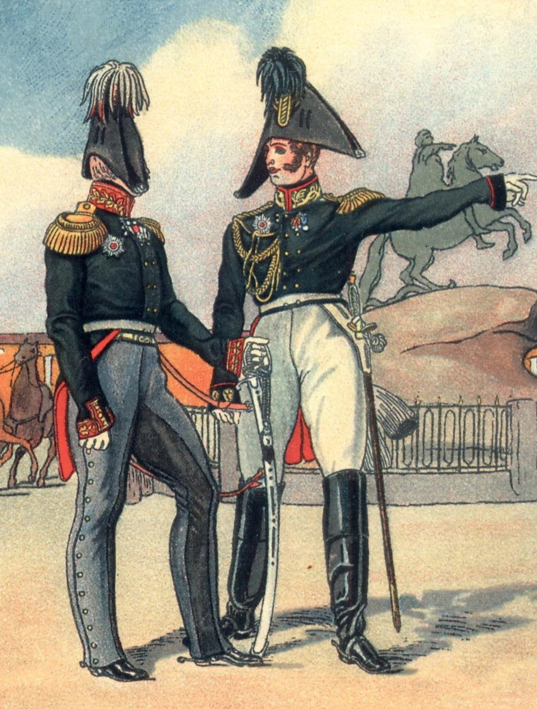
18 век. Форма русских офицеров.

2. Помпоны в наше время.
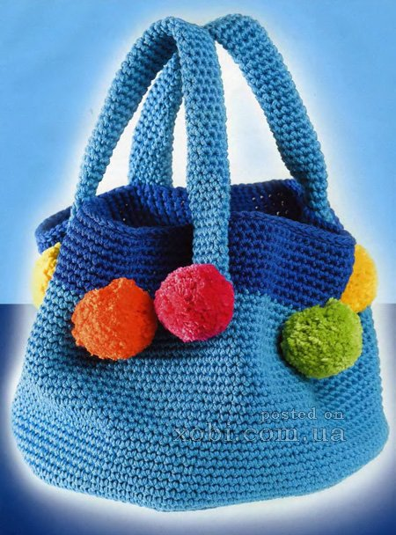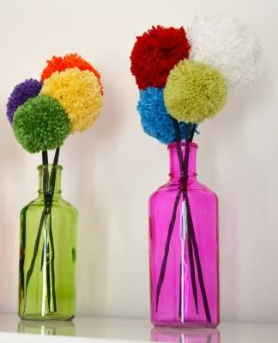

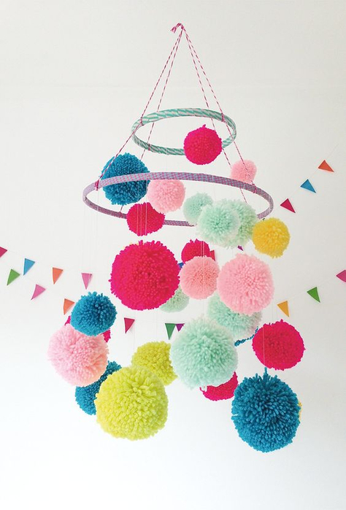
Приложение 3
Технология изготовления помпонов
Для работы понадобится: остатки пряжи разных цветов, ножницы, стул.
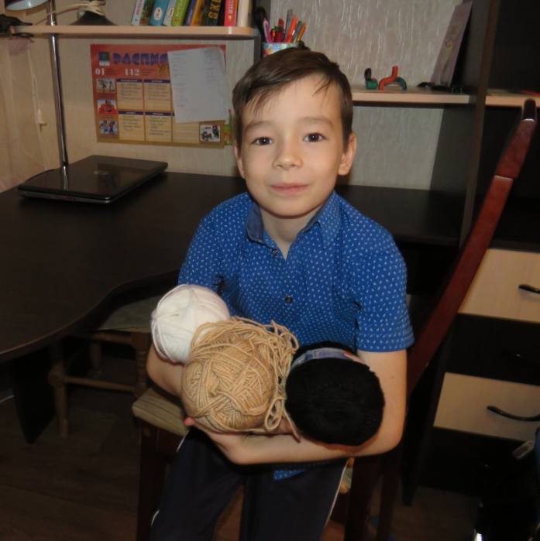
№ | Описание | Фото
1 | Возьмём стул со спинкой и намотаем нить одного из выбранных цветов на спинку или ножки стула в несколько слоёв. | 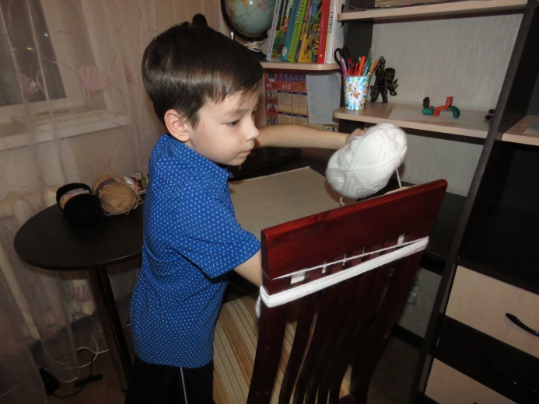
2 | На одинаковом расстоянии друг от друга перевяжем кусочками ниток. | 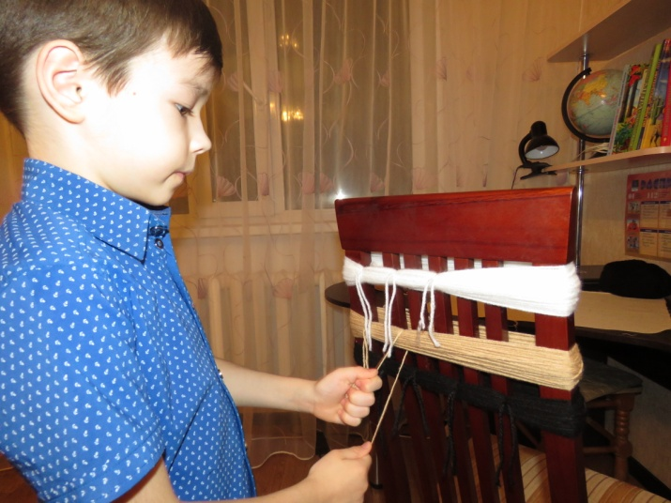
3 | Получилась своеобразная «колбаска». Аккуратно снимем её со стула. | 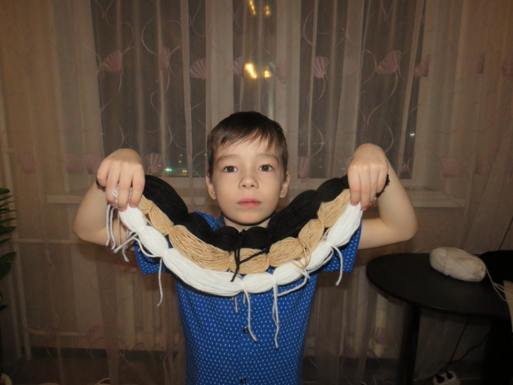
4 | Разрежем в промежутках между связками по центру нитки ножницами. | 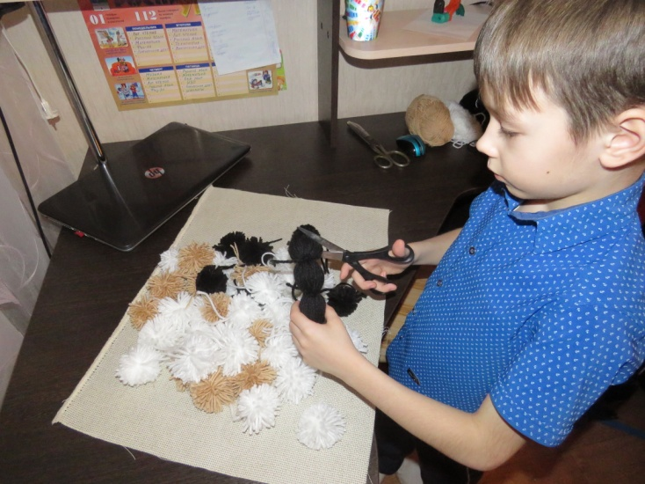
5 | Получилось много помпончиков. | 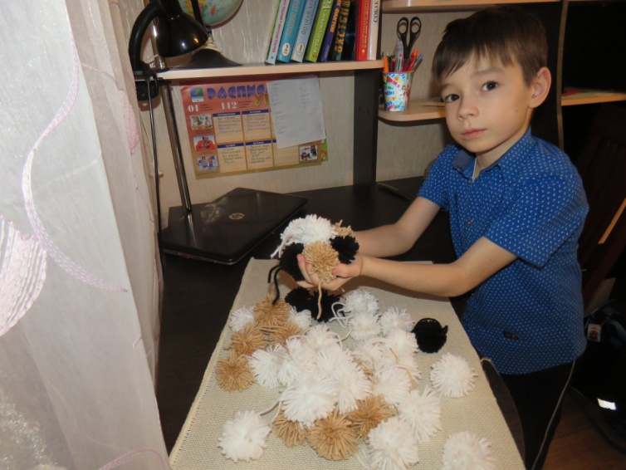

Приложение 4
Картина нашего любимца из помпонов.
Нам понадобятся: крючок, канва, готовые помпоны разного цвета, ножницы, рамка для картины, пуговицы, клей.

№ | Описание | Фото
1 | Берём канву. | 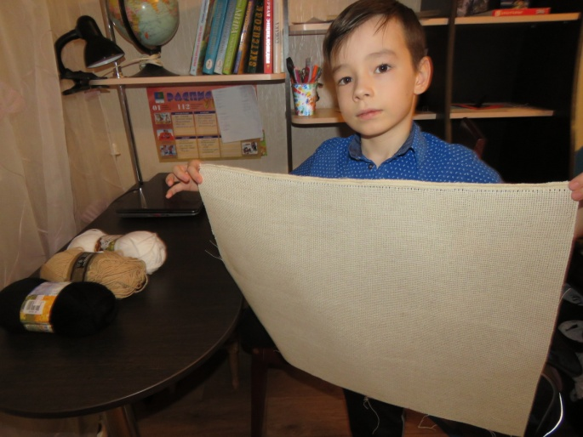
2 | Наносим простым карандашом контуры щенка и укладываем на них помпоны. | 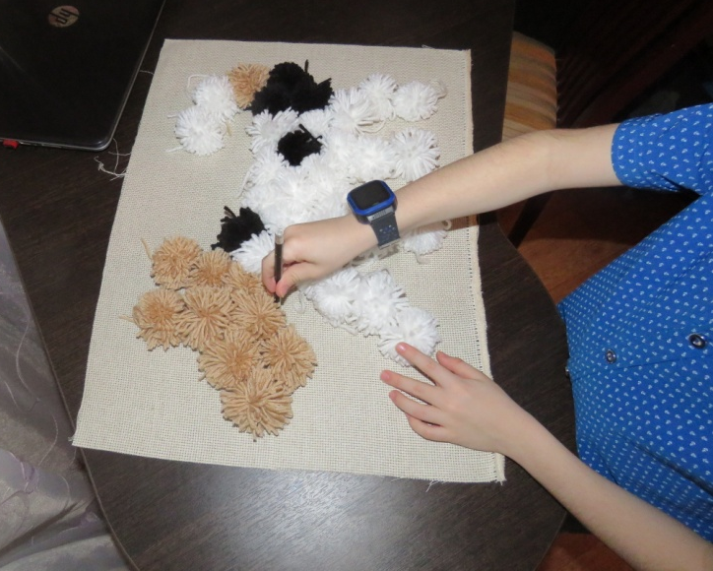
3 | Продевая крючком, крепим помпоны к канве по контурам. | 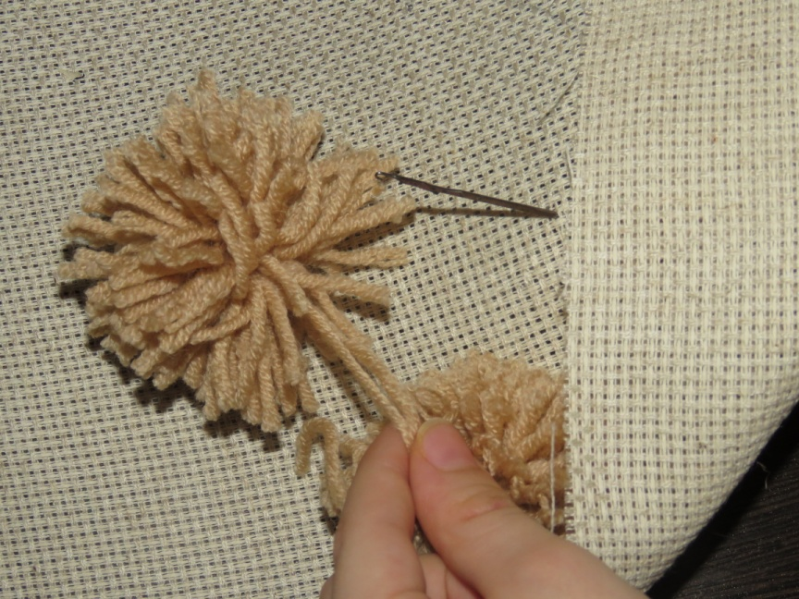
4 | Завязываем с обратной стороны нити. | 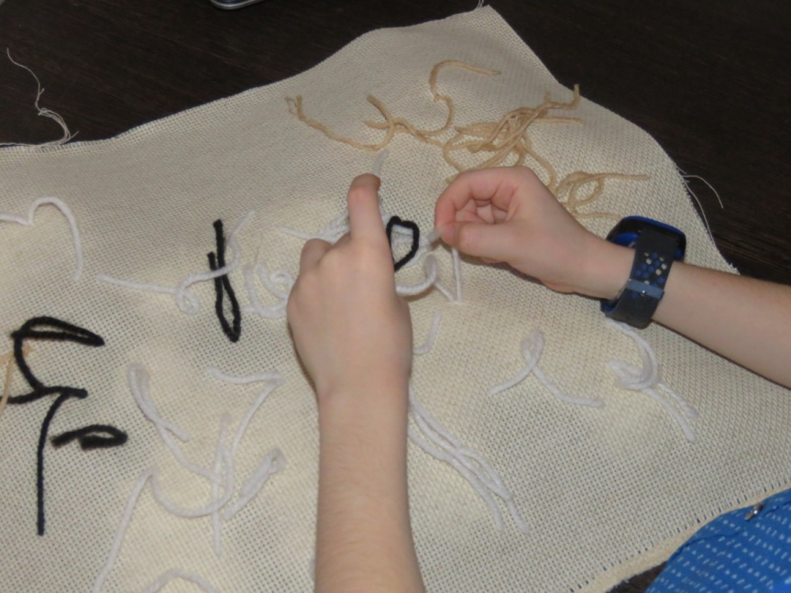
5 | Вставляем работу в рамку. | 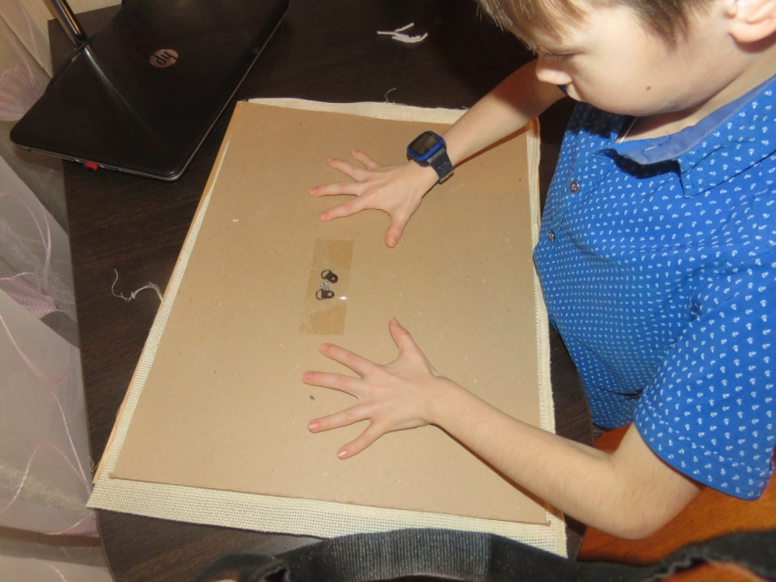
6 | На место расположения глаз и носика крепим пуговки. | 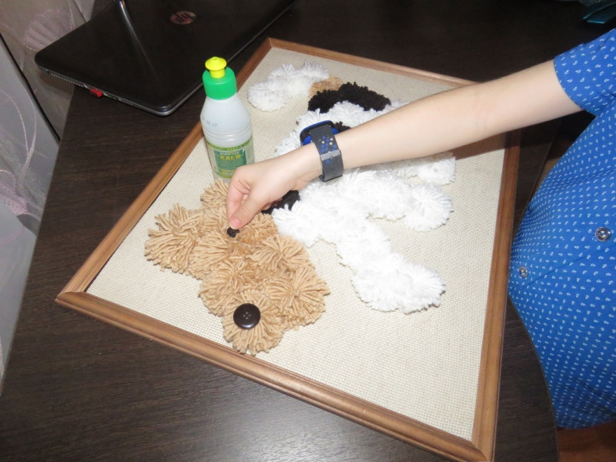

Картина готова!
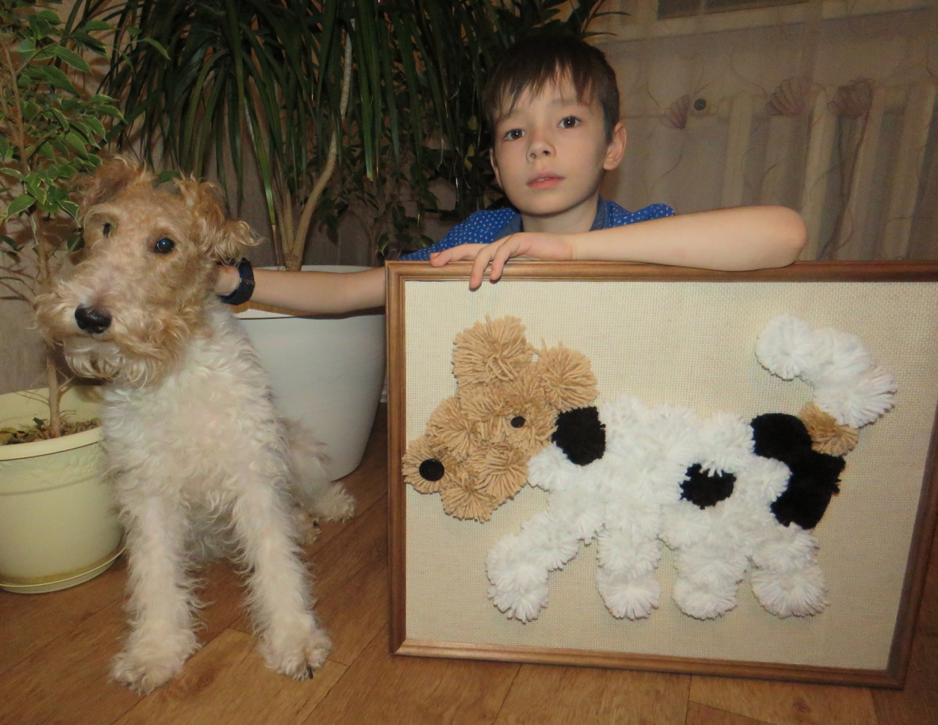

Приложение 5
Поделки из помпонов.
1. Коврик-сидушка на стульчик
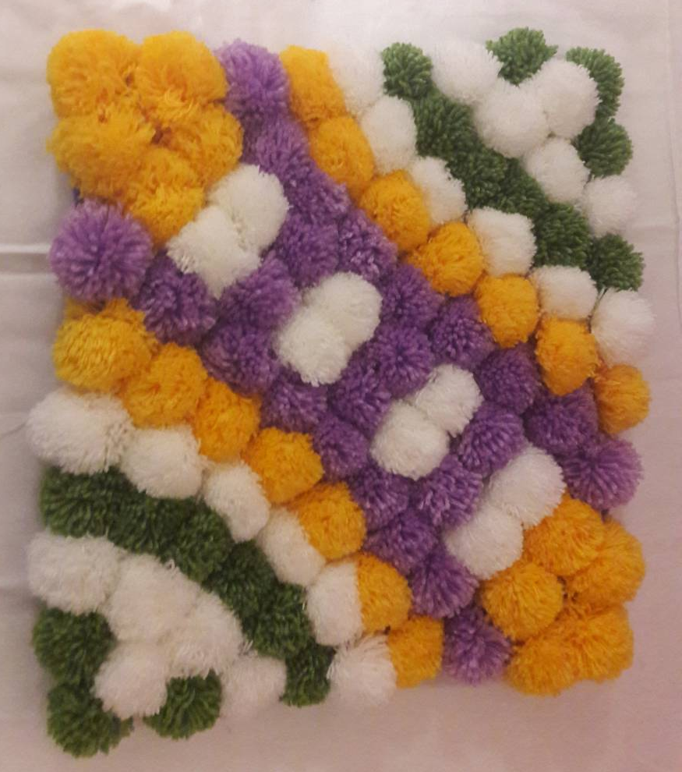

2. Игрушка «цыплёнок»
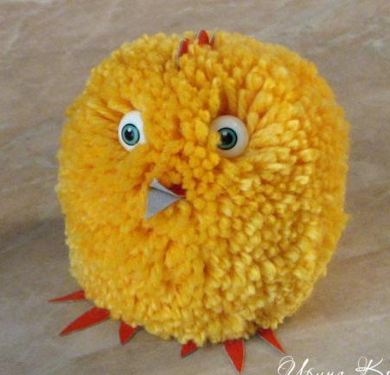

3. Сказочная ёлочка
